

**IMPLIKATUR KONVENSIONAL PRAGMATIK PERCAKAPAN TOKOH DALAM NOVEL KISAH UNTUK GERIKARYA ERISCA FEBRIANI**

**DAN IMPLIKASINYA TERHADAP PEMBELAJARAN**

**BAHASA INDONESIA DI SMA**

**SKRIPSI**

Diajukan sebagai Salah Satu Syarat dalam Rangka Penyelesaian Studi

Strata 1 untuk Mencapai Gelar Sarjana Pendidikan

Program Studi Pendidikan Bahasa dan Sastra Indonesia

Oleh:

MUTIARA RENGGANIS

NPM 1520600003

**PROGRAM STUDI PENDIDIKAN BAHASA DAN SASTRA INDONESIA**

**FAKULTAS KEGURUAN DAN ILMU PENDIDIKAN**

**UNIVERSITAS PANCASAKTI TEGAL**

**2023/2024**

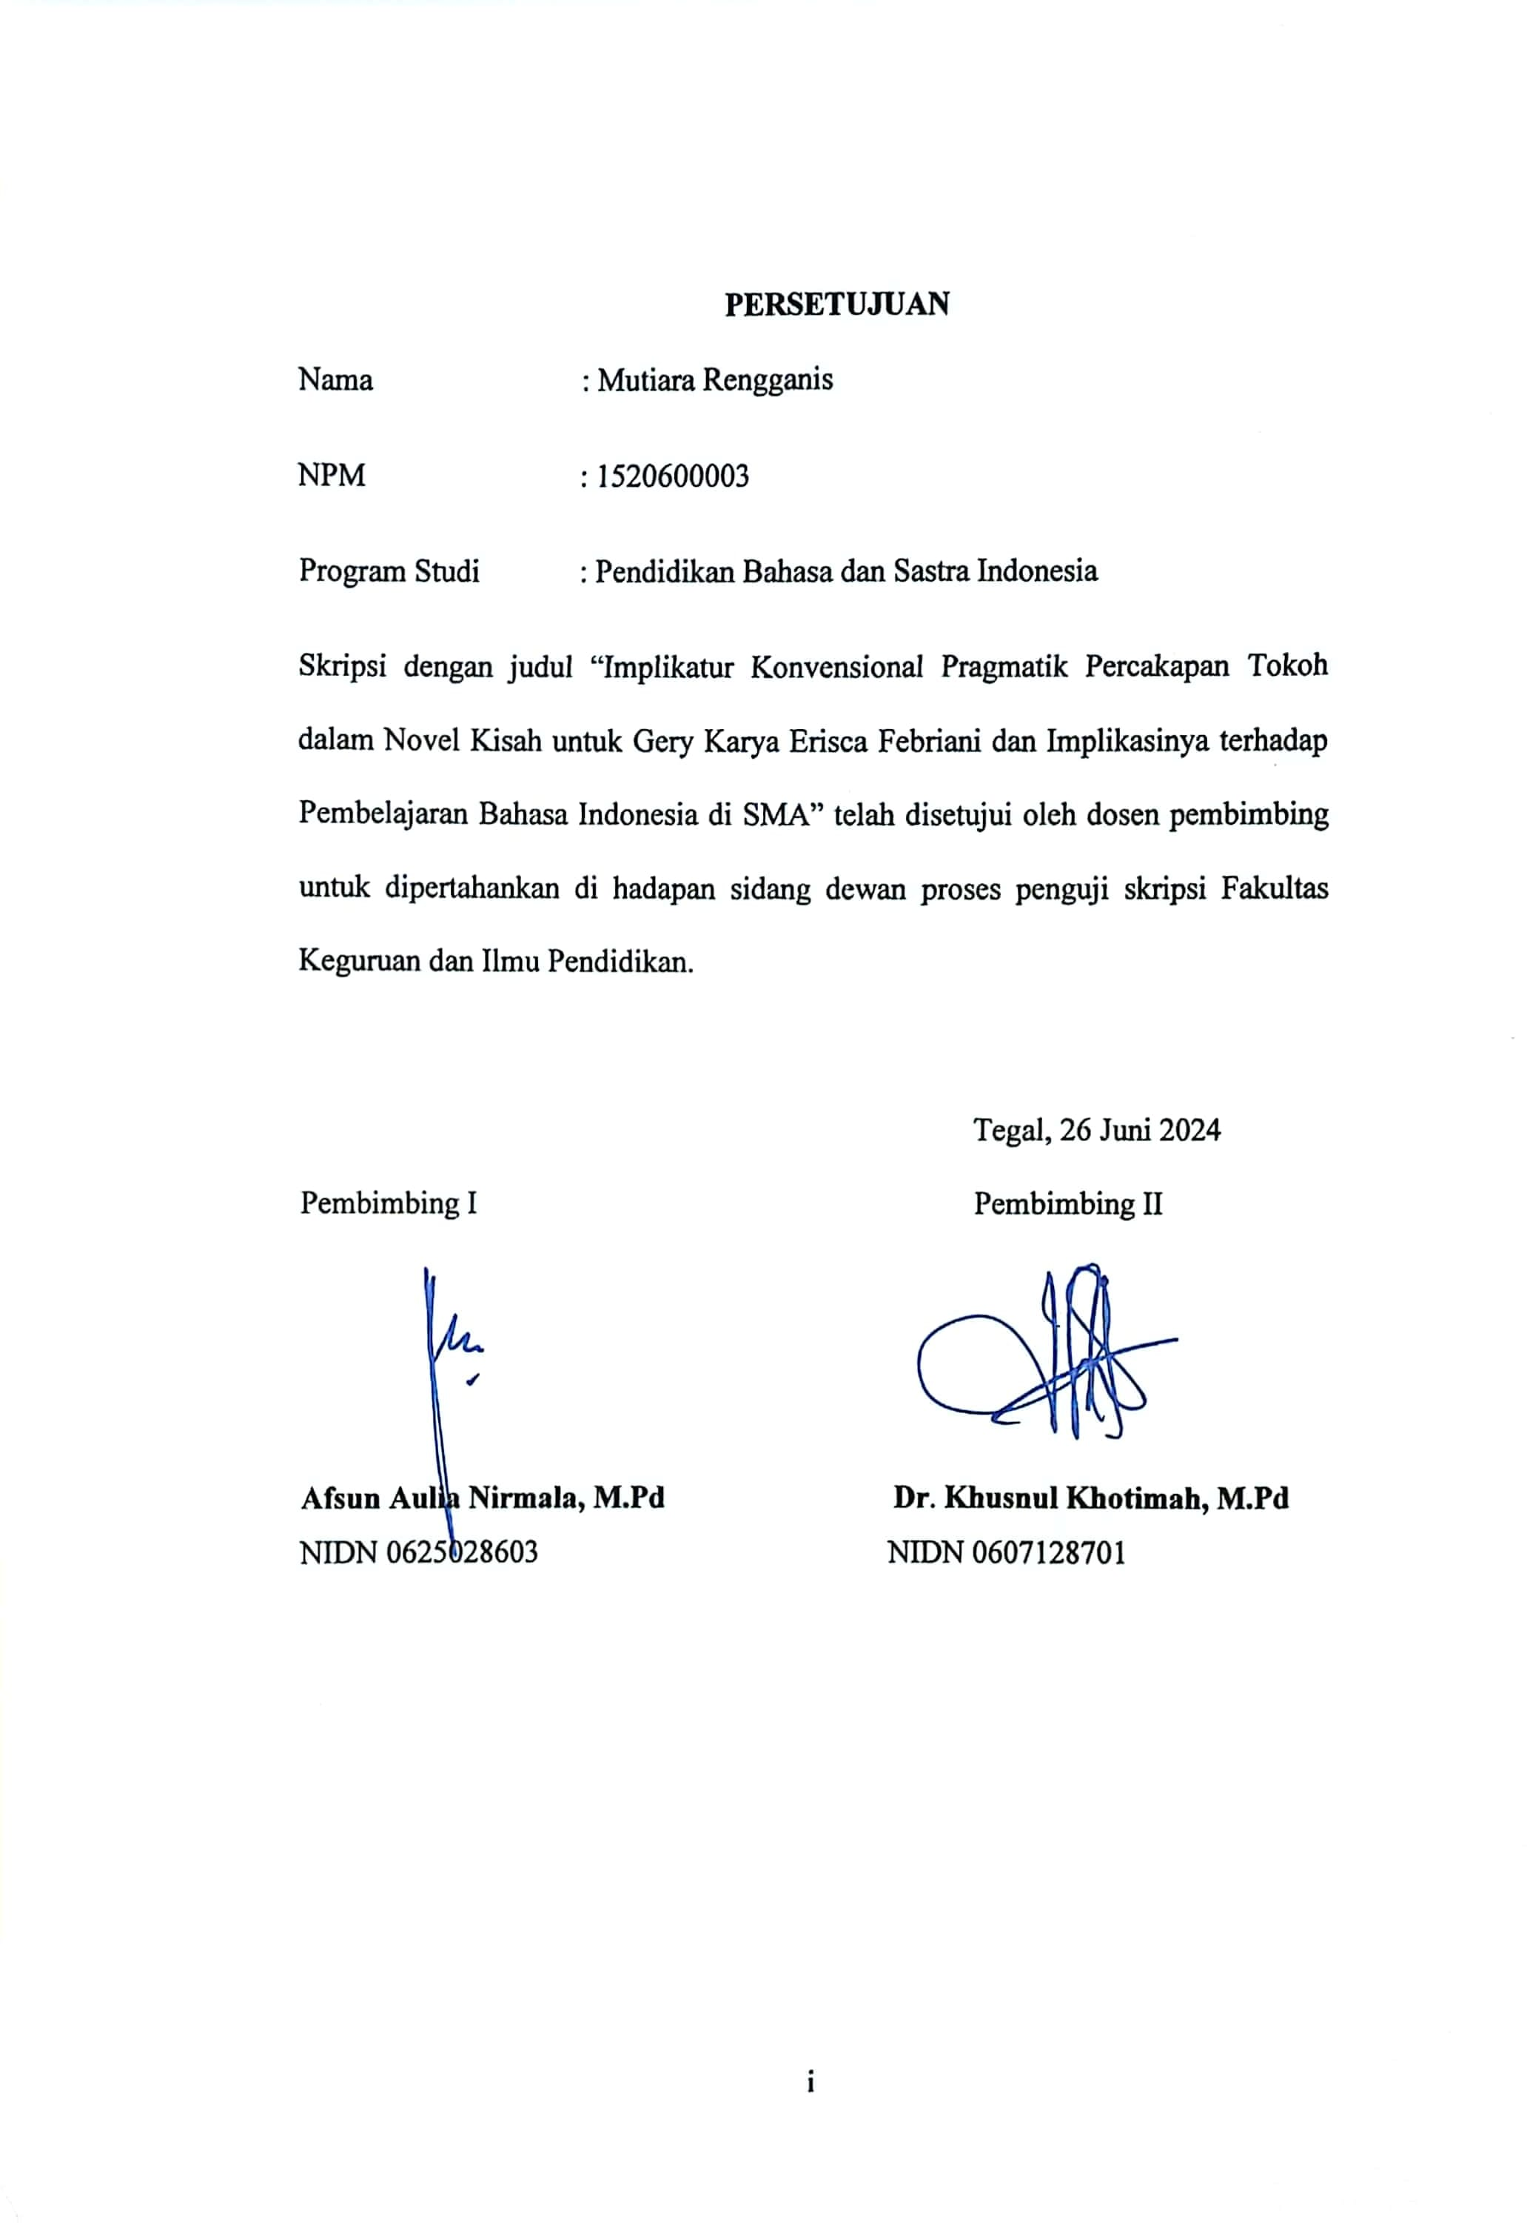

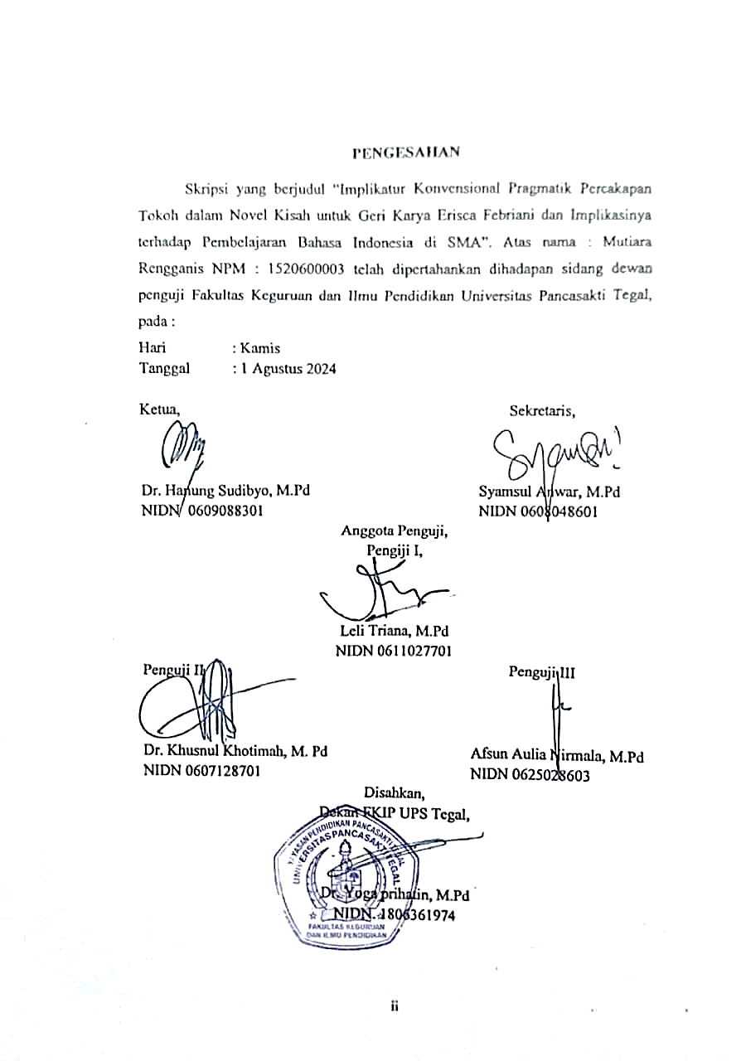

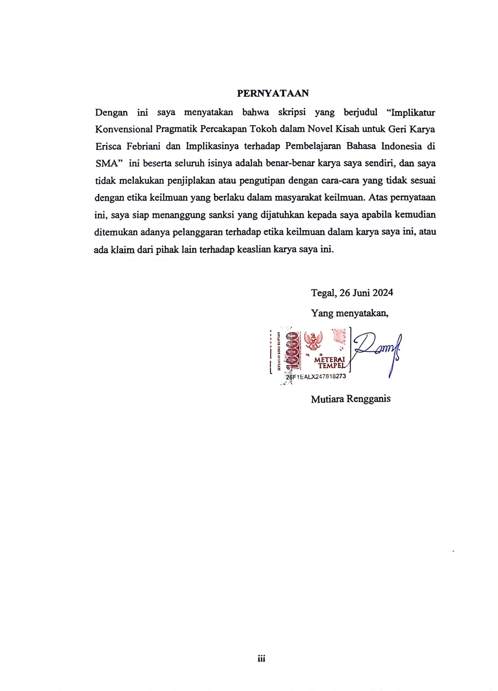

**MOTTO DAN PERSEMBAHAN**

“Direndahkan di mata manusia, ditinggikan di mata Tuhan, *Prove Them Wrong*”

*“Gonna fight and don’t stop, until you are proud”*

“Jangan hanya dilihat senangnya, coba rasakan sedihnya, hidup siapapun tidak ada yang sempurna”

(SpongeBob Squarepants)

**Persembahan :**

Dengan ini saya persembahkan karya ini untuk :

1. Kepada kedua orang tua saya yaitu Bapak Surono dan Ibu Ernawati orang yang hebat dan selalu jadi *support system* penulis dalam menyelesaikan skripsi,dan selalu memberikan motivasi, terima kasih selalu berjuang untuk kehidupan penulis. Terima kasih untuk semuanya berkat doa dan dukungan Bapak dan Ibu penulis bisa berada di titik ini. Sehat selalu dan hiduplah lebih lama lagi Bapak dan Ibu, harus ada disetiap perjalanan dan pencapaian hidup penulis.
2. Kakaku tersayang Ahmad Permadi dan Fanesih serta keponakan Queen Almahira Sally dan Bill Faqih Raja Alteza, yang selalu mendoakan tak henti.
3. Sahabat seperjuangan Saffanda Dyva A, Sabila Aini A, Rafani Hurul A, Rafina Hurul A, dan Sandi Pratama yang telah membantu dan mendoakan dalam menyusun skripai ini.
4. Kepada diri sendiri, terima kasih tetap memilih berusaha dan merayakan dirimu sendiri sampai di titik ini, walau sering kali malas dan merasa putus asa, tetapi sesulit apapun proses penyusunan skripsi ini penulis telas menyelesaikan sebaik dan semaksimal mungkin, ini merupakan pencapaian yang patut dirayakan untuk diri sendiri, apapun kuraang dan lebihnya mari rayakan diri sendiri.

**PRAKATA**

Puji syukur penulis panjatkan kehadirat Allah Swt, yang telah memberikan rahmat, hidayah dan inayah-Nya kepada penulis, sehingga dapat menyelesaikan skripsi yang berjudul “Implikatur Konvensional Pragmatik Percakapan Tokoh dalam Novel Kisah untuk Geri Karya Erisca Febriani dan Implikasinya terhadap Pembelajaran Bahasa Indonesia di SMA”. Skripsi ini diajukan untuk memperoleh gelar sarjana pendidikan.

Pada Kesempatan ini penulis mengucapkan terima kasih kepada pihak yang telah memberi bantuan hingga terselesaikan skripsi ini khususnya kepada :

1. Dr. Taufiqulloh, M.Hum., Rektor Universitas Pancasakti Tegal.
2. Dr. Yoga Prihatin, M.Pd., Dekan Fakultas Keguruan dan Ilmu Pendidikan Universitas Pancasakti Tegal.
3. Bapak Syamsul Anwar, M.Pd., Kaprodi Pendidikan Bahasa dan Sastra Indonesia.
4. Ibu Afsun Aulia Nirmala, M.Pd., dosen pembimbing I yang telah memberikan pikiran, tenaga, dan waktu untuk membimbing dalam penulisan skripsi.
5. Ibu Khusnul Khotimah, M.Pd., dosen pembimbing II yang telah memberikan, pikiran, tenaga, dan waktu untuk membimbing dalam penulisan skripsi.
6. Para dosen prodi Pendidikan Bahasa dan Sastra Indonesia beserta staff tata usaha FKIP UPS Tegal yang telah memberikan ilmunya.

Semoga Allah Swt. Berkenan membalas amal baik semua pihak yang telah membantu menyelesaikan skripsi ini dengan limpahan rahmat dan hidayah-Nya.

**ABSTRAK**

**Rengganis, Mutiara. 2024.** *Implikatur Konvensional Pragmatik Percakapan Tokoh dalam Novel Kisah untuk Geri Karya Erisca Febriani dan Implikasinya terhadap Pembelajaran Bahasa Indonesia di SMA. Skripsi*. Pendidikan Bahasa dan Sastra Indonesia. Fakultas Keguruan dan Ilmu Pendidikan, Universitas Pancasakti Tegal.

Pembimbing I : Afsun Aulia Nirmala, M.Pd

Pembimbing II : Khusnul Khotimah, M.Pd

Kata Kunci : Novel, Implikatur konvensional, Fungsi Implikatur Konvensional.

Penelitian ini membahas karya sastra, novel, dan implikatur konvensional. Salah satu bentuk karya sastra ini yaitu novel. Tujuan penelitian ini adalah untuk mendeskripsikan fungsi implikatur konvensional dalam novel Kisah untuk Geri Karya Erisca febriani dan implikasinya terhadap pembelajaran bahasa Indonesia di SMA.

Pendekatan yang digunakan dalam penelitian ini merupakan pendekatan kualitatif deskriptif dengan metode deskriptif. Sumber data dalam penelitian ini adalah novel Kisah untuk Geri karya Erisca Febriani dengan wujud data berupa kata dan kalimat. Teknik pengumpulan data yang digunakan penelitian ini dengan teknik baca dan catat.

Hasil dari penelitian ini yakni terdapat 6 fungsi implikatur konvensional yang terdapat pada tuturan dalam novel Kisah untuk Geri, sebagai berikut: (1) Implikatur konvensional fungsi informatif terdapat 22 %, (2) memuji ekspresif terdapat 10 %, (3) fungsi pertanyaan terdapat 28 %, (4) fungsi menyindir terdapat 20%, (5) direktif menasehati terdapat 4 %, dan (6) fungsi penegasan terdapat 16%. Manfaat dari penelitian ini diharapkan dapat menambah wawasan dan pengetahuan bagi pembaca mengenai implikatur konvensional khususnya pada tuturan dalam novel Kisah untuk Geri dan dapat digunakan sebagai acuan maupun pedoman dalam pembuatan penelitian berikutnya.

***ABSTRACT***

**Rengganis, Mutiara. 2024**. *Conventional Pragmatic Implicatures of Character Conversation in the Novel Story for Geri by Erisca Febriani and their Implications for Indonesian Language Learning in High School. Thesis. Indonesian language and literature education. Faculty of Teacher Training and Education,* Pancasakti University Tegal.

*First Advisor I* : Afsun Aulia Nirmala, M.Pd

*Second Advisor II*  : Khusnul Khotimah, M.Pd

*Keywords* : *Novel, conventional implicature, function of conventional implicature.*

*This research discusses literary works, novels, and conventional implicature. One form of this literary work is the novel. The purpose of this research is to describe the function of conventional implicature in the novel Kisah untuk Geri by Erisca Febriani and its implications for teaching Indonesian in high schools.*

*The approach used in this research is a descriptive qualitative approach with a descriptive method. The data source in this research is the novel Kisah untuk Geri by Erisca Febriani, with data in the form of words and sentences. The data collection technique used in this research is the reading and noting technique.*

*The results of this research are that there are 6 conventional implicature functions found in the speech in the novel Story for Geri, as follows: (1) Conventional implicatures have 22% informative function, (2) expressive praise have 10%, (3) question function have 28 %, (4) the insinuating function is 20%, (5) the advising directive is 4%, and (6) the affirmative function is 16%. The benefits of this research are expected to increase readers' insight and knowledge regarding conventional implicatures, especially in the speech in the novel Story for Geri and can be used as a reference and guide in making subsequent research.*

**DAFTAR ISI**

**JUDUL**

**PERSETUJUAN i**

**PENGESAHAN ii**

**PERNYATAAN iii**

**MOTTO DAN PERSEMBAHAN iv**

**PRAKATA v**

**ABSTRAK vi**

***ABSTRACT* vii**

**DAFTAR ISI viii**

**DAFTAR BAGAN xi**

**DAFTAR TABEL xii**

**BAB I PENDAHULUAN 1**

1.1 Latar Belakang Masalah 1

1.2 Identifikasi Masalah 6

1.3 Pembatasan Masalah 6

1.4 Perumusan Masalah 7

1.5 Tujuan Penelitian 7

1.6 Manfat Penelitan 7

**BAB II 9**

**TINJAUAN TEORETIS 9**

2.1 KAJIAN TEORETIS 9

2.1.1 Hakikat Pragmatik 9

2.1.2 Hakikat Implikatur 10

2.1.3 Ciri – Ciri Implikatur 11

2.1.4 Jenis-Jenis Implikatur dan contohnya 12

2.1.5 Fungsi Implikatur Konvensional 15

2.1.6 Implikasi Pembelajaran Bahasa Indonesia di SMA 17

2.2 Penelitian Terdahulu 19

2.3 Kerangka Pikir 23

**BAB III 26**

**METODE PENELITIAN 26**

3.1 Pendekatan dan Desain Penelitian 26

3.2 Prosedur Penelitian 27

3.2.1 Tahap Persiapan/Prapenelitan 27

3.2.2 Tahap Pengumpulan Data 27

3.2.3 Analisis 28

3.3 Sumber Data 28

3.4 Wujud Data 28

3.5 Teknik Pengumpulan Data 28

3.6 Teknik Analisis data 29

3.7 Hasil Penyajian Hasil Analisis 29

**BAB IV 30**

**HASIL PENELITIAN DAN PEMBAHASAN 30**

4.1 Deskripsi Data 30

4.2 Bentuk Fungsi Implikatur Konvensional 32

4.3 Implikasi Implikatur terhadap Pembelajaran Bahasa Indoneia SMA 62

**BAB V 65**

**SIMPULAN DAN SARAN 65**

5.1 Simpulan 65

5.2 Saran 66

**DAFTAR PUSTAKA 69**

**LAMPIRAN 72**

**BIODATA PENULIS 106**

**DAFTAR BAGAN**

Bagan 1 Kerangka Pikir 24

Bagan 2 Desain Penelitian 26

**DAFTAR TABEL**

Tabel 1 Persentase Data……………………………………………….31

**BAB I   
PENDAHULUAN**

1.1 Latar Belakang Masalah

Manusia dapat memenuhi keinginannya sebagai makhluk sosial, saling terhubung untuk mengungkapkan ide, pendapat, dan berkolaborasi. Adanya komunikasi yang saling memahami memungkinkan interaksi antar manusia berjalan dengan baik. Bahasa adalah alat yang digunakan dalam berkomunikasi. Anggota kelompok sosial menggunakan bahasa sebagai sistem lambang bunyi yang dipilih secara arbitrar untuk berkolaborasi, berkomunikasi, dan mengidentifikasi diri. Menurut Muntadiroh (2020: 2), bahasa merupakan alat komunikasi utama yang dibutuhkan manusia dalam bentuk lambang suara, yang diciptakan melalui mekanisme rumit dari alat bicara manusia, memainkan peran penting dalam keberadaan kita sehari-hari karena digunakan dalam berbagai konteks kehidupan sehari-hari, membawa sarana komunikasi dan ekspresi yang mendasar.

Bahasa sangat penting dalam kehidupan manusia, terutama untuk berkomunikasi. Oleh karena itu, aspek penggunaan bahasa yang tidak terpisahkan dalam kajian pragmatik adalah bahasa yang dikaitkan dengan konteks tempat bahasa itu digunakan. Bidang pragmatik adalah bidang ilmu bahasa yang mempelajari bahasa dengan mempertimbangkan konteksnya.

Pragmatik ialah kajian tentang maksud penutur apabila mereka menyebutkan bahasa tertentu dalam sesuatu bahasa, karena objek Pada dasarnya, pragmatik juga mengkaji tentang makna, sehingga pragmatik sejalan dengan semantik yang sama-sama menelaah makna. Perbedaannya, pragmatik lebih memfokuskan pada makna luar atau makna tambahan di luar makna dasar suatu satuan bahasa, sedangkan semantik hanya mengkaji makna dasar atau makna internal dalam suatu satuan bahasa. Dalam buku berjudul *Theory of Advanced Pragmatics*, Wijana menegaskan bahwa pragmatik, seperti yang dikemukakannya, merupakan cabang integral dari bidang linguistik menyeluruh, yang dikhususkan untuk pemeriksaan dan pengawasan yang cermat terhadap struktur eksternal bahasa, yang mencakup analisis komprehensif tentang bagaimana berbagai unit linguistik, baik pada tingkat mikro dan makro, secara efektif dan sengaja digunakan dalam ranah komunikasi. Dengan kata lain, makna yang dikaji dalam pragmatik adalah makna yang terkait dengan konteks atau memeriksa maksud pembicara.

Pragmatik dalam perkembangannya kini mengalami kemajuan yang sangat pesat. Satu kategori pragmatik yang akan dibahas lebih lanjut adalah implikatur konvensional. Implikatur konvensional merupakan tuturan atau ujaran dari kedua pembicara yakni sipenutur dan mitra tutur yang bersifat umum dan bisa diterima atau mudah di pahami oleh masyarakat. Menurut Grice (dalam Arifianti 2018: 47) Implikasi dapat dikategorikan ke dalam dua kategori berbeda, yang merupakan implikasi yang diterima secara konvensional dan implikasi nonkonvensional yang menyimpang dari norma sosial. Dalam ranah implikasi konvensional, makna pidato terkait erat dengan konvensi atau wacana sosial yang diterima secara umum. Di sisi lain, implikasi nonkonvensional mencakup ucapan yang memiliki signifikansi tersirat yang menyimpang dari makna harfiahnya, menambahkan lapisan kompleksitas pada proses interpretasi.

Sejak zaman dahulu, sastra telah digunakan sebagai medium untuk menyampaikan ide, perasaan, dan pandangan dunia penulis kepada pembaca. Karya sastra mencerminkan berbagai aspek kehidupan manusia, mulai dari kebahagiaan, penderitaan, cinta, hingga konflik sosial dan politik. Melalui sastra, penulis dapat menggambarkan realitas kehidupan secara mendalam dan memberikan pemahaman yang lebih luas tentang pengalaman manusia. Menurut Dharmawan (2017: 1) karya sastra adalah suatu jenis karya seni yang pada dasarnya berfungsi sebagai cara bagi penulis untuk menyampaikan ide-ide mereka. Karya-karya ini seringkali menceritakan kisah-kisah yang bersifat factual, nonfakta atau fiksi. Salah satu fungsi karya sastra adalah menyampaikan gagasan, menyampaikan pemikiran dan perasaan estetis orang yang menciptakannya. Selain gagasan, karya sastra memuat penjelasan peristiwa, penjelasan psikologis, dan berbagai dinamika pemecahan masalah.

Karya sastra diklasifikasikan kedalam format yang berbeda seperti: (1) Prosa, suatu jenis sastra yang tidak terikat aturan dan ditulis dengan bahasa yang bebas dan panjang; (2) Puisi, suatu jenis sastra yang ditulis dengan kata-kata yang singkat, padat, dan indah; dan (3) drama, suatu jenis sastra yang ditulis dengan bahasa yang bebas dan panjang dan disampaikan melalui dialog dan monolog.

Prosa merupakan salah satu karya sastra yang muncul dari proses imajinasi (dalam Dharmawan, 2017: 1). Prosa bermula dari imajinasi, namu pengarangnya mempunyai pengalaman pribadi atas peristiwa yang dinarasikan atau memperoleh cerita dari pendapat orang lain. Roman, cerpen (cerita pendek), dan novel adalah tiga kategori prosa yang berbeda.

Novel adalah jenis sastra yang sangat menarik untuk dikaji. Novel adalah karya fiksi yang mengangkat topik tertentu, biasanya tentang realitas kehidupan sosial dan diceritakan menurut sudut pandang dan imajinasi pengarangnya. Dalam praktiknya, kita menjumpai banyak jenis implikatur yang masing-masing mempunyai ciri tersendiri tergantung fungsi dan kegunaannya. Tujuan dari kajian aliran karya sastra ini adalah untuk membedakan dua jenis implikatur berdasarkan dialog yang terdapat dalam novel.

Novel Kisah untuk Geri yang menjadi objek analisis ini tidak mungkin hadir dalam ruang hampa budaya. Salah satu novel pertama di Wattpad adalah Kisah untuk Geri yang memiliki 4 juta pembaca. MD Entertainment baru-baru ini mengadaptasi novel Erisca Febriani ini menjadi serial. Meskipun telah diadaptasi menjadi serial dan dibaca oleh 4 juta orang, novel Kisah untuk Geri juga memiliki cerita yang menarik dan unik. Karya sastra ini akan dianalisis berdasarkan deskripsi yang ada dalam novelnya.

Kisah untuk Geri merupakan kumpulan karya Erisca Febriani dalam enam tahun terakhir yang menjadi populer di kalangan pembaca novel. Novel Kisah untuk Geri menggambarkan kehidupan Dinda yang berubah 180 derajat setelah ayahnya ditangkap KPK karena korupsi. Dinda yang awalnya hidup mewah harus meninggalkan rumah dan pindah ke kontrakan kecil. Dia juga diintimidasi teman-temannya di sekolah, bahkan beberapa teman dekatnya berubah menjadi musuh. Dinda bergabung dengan geng *The* Satan yang anggotanya memiliki penampilan sempurna dan ayah berpengaruh kuat. Dinda sering melakukan hal-hal semena-mena sehingga banyak siswa yang tidak menyukainya. Setelah mencapai titik terendah dengan menjadi miskin dan bully, Dinda berniat menjadi pacar Geri, pria yang ditakuti di sekolah, untuk bertahan. Dinda berusaha mendapatkan cinta Geri meski sulit. Novel Kisah untuk Geri menceritakan kisah romantis, percintaan, dan persahabatan.

Cerita dalam novel Kisah untuk Geri ini juga di lirik oleh produser film, dan telah di produksi dengan judul yang sama. Yang disutradarai oleh Monty Tiwa, yang teruji karyanya. Film Kisah untuk Geri memenangkan penghargaan Festival Film Bandung 2021 sebagai kategori Pemeran Pria Terpuji Serial Web. Dalam novel tersebut terjadi implikatur konvensional pragmatik percakapan tokoh. Implikatur konvensional tidak hanya terdapat dalam kehidupan sehai-hari, tetapi juga dalam berbagai karya sastra seperti drama, cerpen, novel, dan film. Novel merupakan sebuah karya fiksi yang mengambil sebuah topik khusus, umumnya berkaitan dengan realita kehidupan sosial masyarakat. dan diceritakan menurut sudut pandang dan imajinasi pengarangnya. Novel biasanya memuat permasalahan yang seputar kehidupan masyarakat. Berdasarkan ulasan tersebut, penulis ingin melatih berbagai tuturan yang digunakan dalam karya fiksi novel dengan memfokuskan pada implikatur pragmatik percakapan tokoh dalam novel Kisah untuk Geri khususnya implikatur konvensional.

1.2 Identifikasi Masalah

Penelitian ini akan mengidentifikasikan implikatur pragmatik dan lebih khusus lagi implikatur konvensional pragmatik percakapan tokoh dalam novel Kisah untuk Geri. Oleh karena itu, perlu dilakukan identifiksi permasalahan yang berkaitan dengan penelitian ini. Adapun permasalahannya yaitu:

1.2.1 Penjabaran mengenai implikatur konvensional pragmatik.

1.2.2 Fungsi wujud implikatur konvensional dalam novel Kisah untuk Geri.

1.2.3 Implikasinya terhadap pembelajaran bahasa Indonesia di SMA.

1.3 Pembatasan Masalah

Sesuai dengan judul proposal pada sampul, Penelitian ini fokus membahasa mengenai implikatur konvensional pragmatik percakapan tokoh dalam novel Kisah untuk Geri. Untuk mencegah masalah semakin besar, penulis membuat batasan dari objek penelitian ketika proses penyusunan skripsi ini. Objek yang dikaji lebih terfokus pada bahasan tentang implikatur konvensional yang akan diimplikasikan terhadap pembelajaran bahasa Indonesia di SMA.

1.4 Rumusan Masalah

Dengan demikian, masalah penelitian ini dirumuskan sebagai berikut.

1.4.1 Bagaimana bentuk dan fungsi wujud implikatur konvensional pragmatik percakapan tokoh dalam novel Kisah untuk Geri?

1.4.2 Bagaimana implikasinya terhadap pembelajaran bahasa Indonesia di SMA?

1.5 Tujuan Penelitian

Tujuan penelitian terhadap implikatur konvensional pragmatik percakapan dalam novel Kisah untuk Geri pada hakikatnya sebagai berikut.

* + 1. Mendeskripsikan fungsi wujud implikatur konvensional dalam percakapan novel Kisah untuk Geri.
    2. Mendeskripsikan implikasi hasil penelitian terhadap pembelajaran bahasa indonesia di SMA.

1.6 Manfat Penelitan

1.6.1 Manfaat Teoretis

Secara teoretis, penelitian ini dapat memperluas pengetahuan terutama pada kajian bahasa dan memberikan masukan yang berupa data tentang implikatur konvensional pragmatik percakapan tokoh dalam novel Kisah untuk Geri. Hasil penelitian ini juga dapat mengetahui pengimplikasiannya terhadap pembelajaran bahasa Indonesia di SMA.

1.6.2 Manfaat Praktis

Penelitian ini secara praktis dapat menjadi petunjuk bagi para peneliti berikutnya tentang implikatur konvensional pragmatik pada percakapan tokoh dalam novel Kisah untuk Geri*.* Di samping itu, penelitian ini juga bisa dijadikan acuan oleh para guru saat menerapkan nilai dan prinsip yang ada dalam novel Kisah untuk Geri karya Erisca Febriani

**BAB II**

**TINJAUAN TEORETIS**

2.1 KAJIAN TEORETIS

2.1.1 Hakikat Pragmatik

Yule (dalam Niadaniyati, 2019: 3) pragmatik diartikan sebagai ilmu yang mempelajari tentang makna yang disampaikan oleh pembicara (penulis) dan ditafsirkan oleh pendengar (pembaca). Penelitian ini berfokus pada analisis makna yang dimaksudkan oleh penutur dalam ujarannya, dibandingkan dengan makna dari kata dan frasa secara terpisah dalam ujaran tersebut. Oleh karena itu, pragmatik mempelajari maksud pembicara. Pragmatik memerlukan tugas yang sulit untuk menguraikan apa yang ingin disampaikan oleh pembicara dalam latar belakang tertentu, dan yang lebih penting, bagaimana konteks spesifik itu memberikan pengaruhnya pada isi pidato mereka.

Nabana (dalam Mukholladun, 2016: 10), Pragmatik, cabang semiotika, menjelaskan seluk-beluk komunikasi dengan memeriksa faktor-faktor kontekstual yang membentuk makna ucapan. Bidang studi ini mengambil inspirasi dari penyelidikan filosofis ke dalam esensi referensi, menggali seluk-beluk signifikansi, apakah itu berkaitan dengan objek, situasi, atau konstruksi linguistik lainnya. Dengan demikian, pragmatik dapat dianggap sebagai properti yang muncul dari interaksi dinamis antara pengguna bahasa, di mana makna dinegosiasikan dan disampaikan melalui penyebaran kata, frasa, kalimat, dan ekspresi referensial. Melalui eksplorasi hubungan kompleks antara bahasa dan konteks, pragmatik menawarkan wawasan berharga tentang sifat komunikasi yang beragam, menjelaskan cara-cara bernuansa di mana individu menyampaikan dan menafsirkan makna dalam interaksi sosial.

Levinson (dalam Mukholladun, 2016: 9) menyatakan bahwa pragmatik adalah ilmu yang mengkaji hubungan antara simbol-simbol dan interpretasinya. Hal serupa juga dikatakan oleh Morris (dalam Mukholladun, 2016: 9) mendefinisikan pragmatik sebagai kajian tentang hubungan antara tanda-tanda dan penafsirannya.

Papera (dalam Mukholladun, 2016: 9) mendefinisikan prematik sebagai bidang ilmiah yang menggali hubungan rumit antara bahasa dan pemanfaatannya. Di sisi lain, Wijana (1996: 2) berpendapat bahwa pragmatik adalah cabang linguistik yang berfokus pada penguraian makna bahasa dalam kaitannya dengan latar belakang kontekstualnya. Artinya, makna yang dipelajari dalam pragmatik adalah makna yang bergantung pada konteks, bukan makna yang tidak bergantung pada konteks.

Dari penjelasan di atas, kita dapat menyimpulkan bahwa pragmatik merupakan salah satu ilmu cabang linguistik yang mempelajari tentang makna suatu bahasa dalam kaitannya dengan konteks penggunaannya yang mengkaji tuturan dari segi makna dan konteksnya.

2.1.2 Hakikat Implikatur

Secara mudahnya, implikatur merupakan makna tidak langsung atau tersirat dalam percakapan. Implikatur bermakna sesuatu yang disiratkan dalam percakapan. Mei (dalam Muntadiroh, 2020: 4) menjelaskan bahasa implikatur (implicature) berasal dari kata kerja *to imply*, sementara kata bendanya implication. Kata kerja tersebut berasal dari bahasa Latin plicare yang artinya *to fold* "melipat", sehingga untuk memahami apa yang tersimpan atau tersirat maknanya itu perlu dibuka lebih dulu. Untuk memahami maksud dari sang penutur, lawan tutur perlu melakukan interpretasi terhadap ucapannya. Leech (dalam Julianti, 2021: 12) berpendapat bahwa *interpreting an unterrance is ultimately a matter of guesswork, or (to use a more dignified term) hypothesis formation*. Artinya penafsiran suatu pernyataan pada akhirnya merupakan suatu kesimpulan atau pembembentukan suatu hipotesis. Evaluasi makna bahasa harus bergantung pada konteks.

Dari penjelasan di atas, dapat disimpulkan bahwa implikatur adalah cabang ilmu linguistik di mana makna sebuah tuturan disampaikan secara tersirat dalam suatu pembahasan.

2.1.3 Ciri – Ciri Implikatur

Menurut Brown dan Yule (dalam Mulyana, 2001: 56), implikatur adalah unsur yang berbeda di luar teks. Kembali pada konsep awal, kita dapat memahami bahwa hubungan antara kedua proposisi (tuturan dan implikatur) antara dua kalimat bukanlah akibat yang mutlak (*necessary consequence*) (dalam Mulyana, 2001: 56). Kurangnya koneksi ini justru menjembatani pembicaraan dan memungkinkannya mengalir dengan lancer, efektif dan efisien.

Berdasarkan konsep-konsep yang dibahas, implikatur dapat didefinisikan dengan ciri-ciri berikut:

1. Implikasi tidak dikomunikasikan dengan jelas.
2. Tidak sepenuhnya terkait dengan ujaran yang memicunya (yang diucapkan berbeda dengan kenyataan), termasuk elemen luar wacana, implikatur dapat ditarik kembali, dapat ditafsirkan, atau memiliki banyak arti.
3. Mereka muncul sebagai akibat dari mengingat atau tidak mengingat prinsip kerja sama dalam percakapan.

Dari ciri-ciri di atas dapat kita simpulkan bahwa Implikatur merupakan makna tersirat dalam komunikasi yang tidak disampaikan secara eksplisit dan tidak selalu terkait langsung dengan ujaran yang memicunya. Implikatur sering kali melibatkan elemen luar wacana dan dapat memiliki berbagai interpretasi atau makna yang dapat ditarik kembali. Implikatur muncul sebagai hasil dari penerapan atau pengabaian prinsip kerja sama dalam percakapan. Dengan demikian, pemahaman implikatur memerlukan perhatian khusus pada konteks dan interpretasi yang lebih mendalam dari apa yang diucapkan secara literal.

2.1.4 Jenis-Jenis Implikatur dan contohnya

Implikatur terbagi menjadi tiga jenis: implikatur konvensional, implikatur nonkonvensional, dan praanggapan. Implikatur percakapan khusus dan implikatur percakapan umum juga dibedakan menjadi dua jenis berdasarkan konteks yang dibahas.

2.1.4.1 Implikatur Konvensional

Grice (dalam Rahmawati, 2020 : 245) Implikatur konvensional adalah ujaran dari kedua pembicara yaitu penutur dan mitra tutur yang bersifat umum. Implikatur konvensional bersifat sementara. Artinya, makna implikatur tersebut dapat dipahami secara umum tanpa mempertimbangkan konteksnya.

Contoh:

1. Dia sedang membaca buku
2. Anak itu kuliah di Universitas pancasakti Tegal
3. Saya akan membeli nasi goreng

Implikatur yang terdapat di dalam tindak tutur (1), (2), dan (3) merupakan implikatur konvensional.

2.1.4.2 Implikatur Nonkonvensional

Grice (dalam Rahmawati, 2020 : 245) Implikatur nonkonvensional merupakan ujaran yang menyiratkan sesuatu yang berbeda dengan yang sebenarnya.

Contoh:

1. A : Anda mengenal Elsa?

B : Oh, Elsa, yang mengambil kelas di Universitas Pancasakti Tegal? Saya pernah bertemu dia disana.

C : Iya, anda kuliah disana juga?

D : *Saya ngantar adik*

Implikatur nonkonvensional yang terdapat di dalam percakapan (4), khususnya ujaran “Saya ngantar adik” adalah “Ia tidak kuliah dia Universitas Pancasakti tegal”.

2.1.4.3 Praanggapan

Geore Yule (dalam Marni, 2021: 105), Praanggapan adalah sesuatu yang dilakukan oleh pembicara sebelum dia mengucapkannya.

Contoh:

1. A : Saya tiba di Tegal kemarin.

B : Oh…., dari Tegal, ada apa?

C : *Sepeda saya rusak*

D : *Itu tempat Anda memperbaiki sepeda Anda?*

Praanggapan yang terdapat di dalam percakapan (5), khususnya “Sepeda saya rusak” dan “ memperbaiki sepeda di sana” adalah “Tegal terkenal dengan sepedanya”.Praanggapan tersebutmuncul karena akibat penyimpangan prinsip kerja sama, khususnya bidal cara atau pelaksanaan.

2.1.4.4 Implikatur Percakapan Khusus

Grice (dalam Rohmadi, 2011: 60) Salah satu jenis implikatur adalah implikatur percakapan khusus, yang harus ada dalam konteks tertentu. Jika seseorang ingin memahami maknanya, mereka perlu berada dalam konteks ini.

Contoh:

1. A: Banyak anggota legislatif terpilih memiliki diploma palsu.
2. B: *Jangan-jangan istrinya juga palsu!*

Anggota legislatif (DPR dan DPRD) yang cenderung "menghalalkan" segala cara untuk memenuhi keinginannya disebut dengan "menyindir", menurut implikatur diskusi (6).

2.1.4.5 Implikatur Percakapan Umum

Grice (dalam Rohmadi, 2011: 60) Implikatur percakapan umum tidak memerlukan konteks khusus untuk muncul. Tuturan memiliki arti yang jelas.

Contoh:

1. Kamu jangan menghindari pertemuan itu!

Tindak tutur (7) dilihat berdasarkan modus kalimatnya merupakan tindak tutur langsung. Kalimat percakapan seperti ini bersifat imperatif, membawa konotasi yang mendasari “melarang” atau “peringatan”. Implikasi ini berasal dari dimasukkannya istilah larangan “jangan”, sehingga menempatkannya dalam ranah implisit wacana umum. Akibatnya, dapat dilihat bahwa kalimat ini tidak memerlukan kerangka kontekstual tambahan.

2.1.5 Fungsi Implikatur Konvensional

Menurut Amalia (2022: 529), Implikatur konvensional terdapat beberapa fungsi yang terbagi menjadi enam, diantaranya: implikatur konvensional fungsi informatif, implikatur konvensional memuji ekspresif, implikatur konvensional pertanyaan, implikatur konvensional menyindir, implikatur konvensional menasehati, dan implikatur konvensional penegasan.

2.1.5.1 Implikatur Konvensional Fungsi Informatif

Kalimat informatif merupakan kalimat yang didalamnya mengandung unsur informasi berupa fakta atau kejadian yang sebenarnya.

2.1.5.2 Implikatur Konvensional Fungsi Memuji Ekspresif

Kalimat memuji ekspresif merupakan kalimat yang mempunyai fungsi untuk mengekspresikan kekaguman terhadap sesuatu sebagai wujud apresiasi.

2.1.5.3 Implikatur Konvensional Fungsi Pertanyaan

Kalimat pertanyaan merupakan kalimat yang berbentuk kata tanya. Kalimat tanya berfungsi untuk menanyakan sesuatu sebagai bentuk upaya untuk memperoleh suatu informasi.

2.1.5.4 Implikatur Konvensional Fungsi Menyindir

Kalimat menyindir merupakan kalimat yang didalamnya terdapat unsur menyindir seseorang. Sindiran ini dapat dilakukan secara langsung ataupun tidak langsung.

2.1.5.5 Implikatur Konvensional Fungsi Menasihati

Menasehati kalimat menasihati merupakan kalimat yang didalamnya mengandung unsur nasihat atau anjuran. Kalimat menasihati bertujuan untuk mengingatkan seseorang atau kelompok individu guna menjadi pribadi yang lebih baik.

2.1.5.6 Implikatur Konvensional Fungsi Penegasan

Kalimat penegasan merupakan kalimat yang didalamnya mengandung upaya pemberian aksentuasi. Tujuan dari kalimat ini adalah agar mendapat perhatian dari pendengar atau pembaca.

2.1.6 Implikasi Pembelajaran Bahasa Indonesia di SMA

Pendidikan merupakan suatu sikap seseorang terhadap pengembangan diri, meliputi baik tingkat pengetahuan maupun kematangannya. Bahkan orang yang mempunyai segala yang dimilikinyapun akan terlihat kurang tanpa pendidikan. Menurut Hamalik (dalam Yuliana, 2017: 41), Tujuan utama pendidikan adalah untuk memberi siswa pengetahuan dan keterampilan yang diperlukan.

Saat ini, pembelajaran menggunakan sistem kurikulum terbaru, yaitu Kurikulum Merdeka. Kurikulum ini mengaitkan pembelajaran dengan enam dimensi Profil Pelajar Pancasila, yaitu: 1) Beriman, bertakwa kepada Tuhan yang Maha Esa dan berakhlak mulia, 2) Mandiri, 3) Bergotong-royong, 4) Berkebinekaan global, 5) Bernalar kritis, dan 6) Kreatif. Kompetensi pembelajaran Bahasa Indonesia dalam Kurikulum Merdeka diukur melalui Capaian Pembelajaran (CP), yang dibagi dari Fase A hingga Fase F. CP Fase A-C diterapkan di jenjang Sekolah Dasar (SD), CP Fase D digunakan di Sekolah Menengah Pertama (SMP), dan di Sekolah Menengah Atas (SMA), pembelajaran dibagi menjadi Fase E untuk kelas X dan Fase F untuk kelas XI dan XII.

Masing-masing capaian pembelajaran (CP) di setiap fase akan diklasifikasikan berdasarkan empat elemen kompetensi, yaitu kemampuan menyimak, kemampuan membaca dan memirsa, kemampuan berbicara dan mempresentasikan, serta kemampuan menulis. Hasil penelitian ini nantinya akan diimplikasikan pada pembelajaran bahasa Indonesia ke dalam bentuk modul pembelajaran untuk kelas XI SMA, dengan dikaitkan pada materi mengenai hakikat, ciri-ciri, dan jenis-jenis implikatur yang secara spesifik ditujukan untuk submateri. Adapun fase yang dipakai adalah Fase F untuk keterampilan menulis, serta berbicara dan mempresentasikan.

Melalui modul pembelajaran ini, hasil penelitian mengenai analisis wujud implikatur konvensional sehingga dalam novel dapat digunakan untuk menambah materi pembelajaran bahasa Indonesia yang berkaitan dengan penulisan penjabaran dan wujud percakapan implikatur konvensional pada novel Kisah untuk Geri, peserta didik dapat mengetahui penjabarannya dan wujud percakapan implikatur konvensional mengembangkan sesuai dengan hasil mengidentifikasi dalam novel.

Implikasi merupakan suatu jawaban dari suatu penelitian ilmiah. Implikasi juga dapat dikatakan sebagai efek yang ditimbulkan dari suatu penelitian. Penelitian ini menjadi tolak ukur terhadap pembelajaran bahasa Indonesia, khususnya tentang novel, serta telah dimasukan kedalam Kurikulum Merdeka bahasa Indonesia di SMA dengan Indikator Pencapaian Kopetensi (IPK) : Mengidentifikasi unsur-unsur pembangun novel dan menganalisis unsur intrinsik dalam novel. Nilai-nilai melalui karya sastra yang lebih mudah diterima dan nyaman bagi siswa. Maka dari itu, novel Kisah untuk Geridipilih sebagai bahan ajar untuk siswa SMA dengan menganalisis wujud percakapan implikatur konvensional pada novel Kisah untuk Geri.

Hasil dari penelitian ini terhadap proses pembelajaran di SMA yaitu dengan memanfaatkan materi dalam pembelajaran, antara lain:

1. Siswa dapat mempelajari hakikat, ciri-ciri, dan jenis-jenis implikatur;
2. Siswa mampu memahami bentuk dan fungsi implikatur konvensional;
3. Siswa dapat menemukan atau menentukan fungsi wujud percakapan implikatur konvensional pada novel.

2.2 Penelitian Terdahulu

Beberapa studi sebelumnya tentang judul “Implikatur Konvensional Pragmatik Percakapan dalam Tokoh Novel ini dan Implikasinya terhadap Pembelajaran Bahasa Indonesia di SMA”. Hasil penelitian tentang pragmatik yang dipublikasikan di jurnal nasional yang ditulis oleh Amalia dan Hardiyanto (2022) yang berjudul “Implikatur Konvensional pada Tuturan Acara Aiman Segmen Wawancara di Kompas TV”. Pada Program Studi Pendidikan Bahasa dan Sastra Indonesia di Fakultas Keguruan dan Ilmu Pendidikan Universitas Pekalongan, diterbitkan dalam Jurnal Pendidikan Bahasa dan Sastra Indonesia, Volume 3, Nomor 2, Juli 2022. Penelitian ini membahas bentuk-bentuk implikatur konvensional pada tuturan segmen wawancara Aiman di Kompas TV.

Penelitian ini juga bertujuan untuk mendeskripsikan implikatur konvensional yang ada pada tuturan segmen wawancara Aiman di Kompas TV dan mengidentifikasi fungsi implikatur konvensional tersebut. Termasuk ke dalam penelitian deskriptif kualitatif karena menganalisis kalimat-kalimat pada tuturan di acara Aiman tersebut. Pengumpulan data penelitian ini berupa kata-kata, gambar, dan non-angka. Sumber data diambil dari dokumentasi cuplikan tayangan wawancara di Aiman melalui platform YouTube yang mengandung implikatur konvensional. Terdapat tiga teknik pengumpulan data yakni simak dan dengarkan dengan seksama tuturan pewawancara, narasumber, dan presenter serta teknik mencatat data yang relevan.

Penelitian kedua bersumber dari dalam skripsi yang ditulis oleh Muntadiroh (2020) yang berjudul “Implikatur Konvensional dalam Dongeng *Der Singende Knochen* Karya Bruder Grimm”. Program Studi Sastra Jerman di Fakultas Bahasa dan Seni Universitas Negeri Surabaya menyelenggarakan penelitian ini. Penelitian ini bertujuan untuk memberikan penjelasan tentang fungsi frasa dengan implikatur konvensional dalam cerita, maksud frasa dengan implikatur konvensional dalam cerita, dan berbagai jenis frasa dengan implikatur konvensional. Data yang dikumpulkan melalui membaca digunakan dalam penelitian deskriptif kualitatif. Hasil dari penelitian ini adalah klasifikasi yang telah dilakukan terdapat empat maksud, 1 tuturan maksud memerintah, 1 tuturan maksud rasa iri/dengki, 1 tuturan maksud melakukan tindakan kriminal, 1 tuturan maksud memberi informasi.

Penelitian ketiga bersumber dari dalam skripsi yang ditulis oleh Niadaniati (2019) yang berjudul “Implikatur Konvensional dalam Novel *Bidadari Bermata Bening* Karya Habiburrahman El Shirazy (kajian pragmatik) dan Relevansinya terhadap Pembelajaran Bahasa Indonesia di SMP”. Tujuan dari penelitian ini adalah untuk menjelaskan jenis implikatur konvensional yang ditemukan dalam buku Habiburrahman El Shirazy Bidadari Bermata Bening dan hubungannya dengan pembelajaran bahasa Indonesia di SMP. Penelitian ini menggunakan metode deskriptif kualitatif dengan data utamanya implikatur konvensional yang ditemukan dalam buku tersebut. Teknik pengumpulan datanya memakai metode simak, dengan membaca serta mencatat keseluruhan isi novel secara saksama untuk menyimak bentuk-bentuk implikatur konvensional di dalamnya.

Hasil dari penelitian ini adalah (1) terdapat 102 data bentuk implikatur konvensional dalam novel Bidadari Bermata Bening karya Habiburrahman El Syirazy, (2) bentuk implikatur konvensional tersebut berkaitan dengan pembelajaran Bahasa Indonesia di kelas VIII semester 1 SMP, yakni pada KD 3.3 mengidentifikasi informasi teks iklan, slogan, atau poster (yang membanggakan dan memotivasi) dari berbagai sumber yang dibaca dan didenggar 4.3 menyimpulkan isi iklan, slogan, atau poster (membanggakan dan memotivasi) dari berbagai sumber. Sehingga bentuk implikatur konvensional tersebut dapat dijadikan sebagai sumber bahan ajar Bahasa Indonesia di SMP

Penelitin yang keempat yaitu dari dalam jurnal *internasional* yang ditulis oleh Hariyanto, dkk (2021) yang berjudul “*Analysis of the Implicature of Forms and Functions in the Film* *Ajari Aku Islam*”. Pada jurnal Ilmu Humaniora. Vol. 05, No. 2 Desamber 2021. Universitas Jambi. Penelitian ini menggunakan pendekatan penelitian deskriptif kualitatif untuk mengeksplorasi implikasi bentuk dan fungsi film Ajari Aku Islam. Sumber penelitiannya adalah dialog antar tokoh. Pengumpulan data dilakukan dengan teknik mendengarkan dan catat dengan metode lanjutan teknik observasi percakapan tidak terlibat. Hasil dari analisis data adalah dapat ditemukan bahwa antara implikatur konvensional dan implikatur percakapan, implikatur percakapan lebih dominan dalam film tersebut. Dan pelanggaran maksim yang terjadi dalam film *Ajari Aku Islam* secara keseluruhan sangat dominan, bahkan termasuk fungsinya.

Penelitian selanjutnya yang kelima bersumber dari dalam jurnal *internasional* yang ditulis oleh Rusmiadie (2018) yang berjudul “*Conversational Implicature in Raja Al-Sanea’s Novel Banat Al-Riyad”*. Pada jurnal Pendidikan Bahasa dan Sastra. Vol. 17, No. 2 Juli 2018. Post Graduate Study in Education. Universitas Negeri Jakarta. Tujuan penelitian ini adalah untuk memahami makna jenis implikatur dan pelanggaran maksim kooperatif in Raja Al-Sanea’s Novel *Banat Al-Riyad.* Penelitian ini merupakan penelitian kualitatif dengan menggunakan teknik analisis, yang meliputi pengumpulan data, pengolahan data. Fokus penelitian ini adalah menganalisis dua jenis implikatur konvensional dan nonkonvensional. Hasil dari penelitian ini yaitu terdapat 128 dialog dalam novel, 37 tuturan memiliki implikatur (1 implikatur konvensional dan 36 implikatur nonkonvensional). Implikatur nonkonvensional lebih dominan karena beberapa karakter merespon pertanyaan dengan pertanyaan lain atau tidak memberikan jawaban yang langsung. Akibatnya, pembaca harus memahami konteks di balik dialog tersebut.

**2.3** Kerangka Pikir

Berikut ini adalah alur kerangka pikir Implikatur Konvensional Pragmatik Percakapan dalam buku Kisah untuk Geri karya Erisca Febriani dan pengaruhnya terhadap pembelajaran bahasa Indonesia di SMA.

Implikatur Konvensional Pragmatik Percakapan dalam Tokoh Novel Kisah untuk Geri Karya Erisca Febriani dan Implikasinya terhadap Pembelajaran di SMA

Implikatur

Ciri-ciri Implikatur

Implikatur Konvensional

Menyindir

Informatif

Menasihati

Memuji Ekspresif

Penegasan

Pertanyaan

Wujud Implikatur Konvensional

Implikasinya terhadap Pembelajaran Bahasa Indonesia di SMA

*Bagan 1 Kerangka Pikir*

Penulis berdasar pada pemikiran untuk mengetahui berbagai bentuk implikatur konvensional dalam novel Kisah untuk Geri. Penulis membaca novel Kisah untuk Geri, lalu menganalisis percakapan yang mengandung implikatur konvensional di dalamnya. Oleh karena itu, menganalisis percakapan dengan implikatur konvensional dalam novel Kisah untuk Geri di nilai cara yang tepat untuk mengidentifikasi wujud-wujud implikatur konvensionalnya.

**BAB III**

**METODE PENELITIAN**

3.1 Pendekatan dan Desain Penelitian

Metode yang digunakan adalah kualitatif. Menurut Sugiyono (2013: 9), metode penelitian kualitatif adalah pendekatan penelitian yang didasarkan pada filsafat postpositivisme. Teknik pengumpulan data dilakukan melalui triangulasi, yakni gabungan dari beberapa metode. Analisis data bersifat induktif dan kualitatif, dan hasil penelitian kualitatif lebih menekankan pada makna daripada generalisasi. Data kualitatif diuraikan dengan menggunakan kata-kata atau kalimat yang dipisahkan berdasarkan kategori untuk menarik kesimpulan.

**Objek Penelitian**

Novel Kisah untuk Geri karya Erisca Febriani

**Teknik Pengumpulan Data**

Menggunakan teknik baca dan catat

**Analisis Data**

Data di analisis menggunakan metode deskriptif

**Hasil Analisis Data**

Data di sajikan menggunakan metode informal

Implikasi pembelajaran bahasa Indonesia di SMA

Bagan 2 Desain Penelitian

Teoretis merupakan pikiran atau pola pikir yang mendasarkan semuanya dari teori-teori yang ada sebagai landasan tindakannya. Penelitian ini menggunakan pendekatan teoretis, karena penelitian ini menggunakan teori pragmatik karena permasalahan yang diteliti berkaitan dengan makna konvensional dan berada dalam lingkup penelitian pragmatik. Teori pragmatik dipilih untuk menganalisis makna konvensional sebagai objek penelitian.

Alasan menggunakan pendekatan ini karena data yang dikaji berupa kualitas bentuk verbal yang terwujud sebagai implikatur konvensional, bukan data numerik. Implikatur konvensional sebagai data penelitian ini terealisasi dalam bentuk percakapan pada novel Kisah untuk Geri karangan Erisca Febriani.

3.2 Prosedur Penelitian

Prosedur yang digunakan penulis dalam penelitian ini adalah sebagai berikut.

3.2.1Tahap Persiapan/Prapenelitan

Pada tahap persiapan, penulis membuat rencana penelitian yang memuat garis besar penyusunan skripsi. Selain itu, penulis membuat formulir untuk mencatat sementara temuan untuk digunakan nanti.

3.2.2 Tahap Pengumpulan Data

Setelah memberikan saran dan menyiapkan tabel penggunaan, langkah selanjutnya adalah mengumpulkan data berupa implikatur percakapan (implikatur konvensional) dalam novel Kisah untuk Geri.

3.2.3 Analisis

Prosedur terakhir yang dilakukan penulis adalah menarik kesimpulan secara luas dan terbuka. Kesimpulan pertama dijelaskan secara rinci dan mengakar dengan kuat. Kesimpulan juga akan diberikan sebagai bagian penelitian berlangsung.

3.3 Sumber Data

Data penelitini ini berasal dari buku pada percakapan dalam novel *Kisah untuk Geri*. Selain dari percakapan dalam novel dan buku pragmatik atau lebih spesifik tentang implikatur (implikatur konvensional).

3.4 Wujud Data

Data dalam penelitian ini merupakan kutipan-kutipan percakapan yang diambil dari novel Kisah untuk Geri yang ditulis oleh Erisca Febriani. Data tersebut bersifat kualitatif dan ditunjukkan bagaimana pengaruhnya terhadap pembelajaran bahasa Indonesia di SMA. Kutipan-kutipan percakapan ini digunakan sebagai data utama penelitian.

3.5 Teknik Pengumpulan Data

Dalam penelitian ini, teknik ini digunakan untuk mengumpulkan data, membaca dan mencatat. Teknik membaca pemahaman merupakan kegiatan yang bertujuan untuk memahami dan mengerti novel Kisah untuk Geri dengan mencari data secara cermat, konkrit dan menyeluruh terkait dengan masalah yang ditanyakan. Teknik pencatatan digunakan peneliti terhadap hasil bacaan yang dilakukan. Ini dilakukan untuk membuat analisis data lebih mudah bagi peneliti.

3.6 Teknik Analisis data

Penulis menggunakan metode padan intralingual untuk menganalisis data penelitian ini karena alat penentunya berada di luar dan terpisah dari bahasa yang dikaji. Analisis data deskriptif kualitatif digunakan sebagai alat untuk mengidentifikasi dalam penelitian ini.

3.7 Hasil Penyajian Hasil Analisis

Dalam penelitian ini, hasil analisis disajikan melalui metode informal. bahasa sehari-hari yang mudah dipahami sehingga penelitian dapat dimengerti oleh orang lain. Maka dalam penelitian ini, penulis akan menyajikan hasil berupa tuturan yang berkaitan dengan implikatur (implikatur konvensional) yang terdapat dalam novel Kisah untuk Geri. Data disajikan dalam bentuk percakapan, yang kemudian diikuti dengan penjelasan dari kutipan percakapan tersebut